Классный час: «Из истории Мордовии»

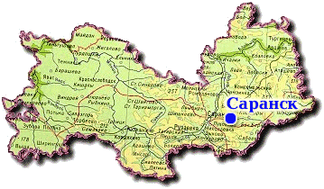

Мы живём в Республике Мордовия. Посмотрите на карту нашей великой Родины, и вы без труда найдёте расположенный между двумя большими реками Окой и Сурой край, в котором живёте и учитесь, край, в котором жили ваши прадеды и деды, край, в котором живут и самоотверженно трудятся ваши отцы, матери, старшие братья и сёстры. В самом центре России расположена наша республика.
У мордовского народа большая и древняя история.
Предки нынешней мордвы мирно жили со своими соседями. Особенно крепкая дружба сложилась с русскими людьми. Они вместе защищали земли от набегов, вместе боролись с врагами своей земли.
Много пришлось пережить нашему народу в борьбе за счастливую жизнь. Не на жизнь, а на смерть стоял он в битвах с кочевниками, сражался в отрядах Разина и Пугачёва, поднимался на борьбу с помещиками и капиталистами.
Великая Октябрьская социалистическая революция навсегда избавила мордовский народ от социального и национального угнетения, открыла ему широкие возможности для быстрого прогресса в экономической, политической и культурной жизни.
В годы Великой Отечественной войны Мордовия послала на защиту Родины лучших своих сынов. Многие вернулись героями, но очень много наших земляков осталось навечно на полях и в лесах Белоруссии, Украины, Польши, Германии... Их подвиг не забыт! Это в их память горит Вечный огонь в столице нашей республики —Саранске, и, как символ, стоит, оберегая покой, Мать-Мордовия, благословившая их на подвиг.
Наша республика — частица России. В Мордовии дружной семьёй живут представители многих национальностей нашей многонациональной Родины— мордва, русские, украинцы, татары и другие. Все они самоотверженно трудятся, чтобы построить демократическое общество, отстоять мир во всём мире.
Любовь к Родине начинается с любви к родному дому, к своей земле. Любить родной край — это значит хорошо знать его историю, своим трудом делать всё, чтобы он стал богаче. Знание прошлого нашей республики поможет глубже понять историю нашей Родины, полюбить ещё крепче свой родной край.

ДРЕВНИЕ ЖИТЕЛИ НАШЕГО КРАЯ.
Во время экскурсии в Республиканский краеведческий музей ученики увидели огромную кость длиною около трёх метров и весом более ста килограммов, очень похожую на рог. «Это бивень мамонта. Его обнаружили в окрестностях села Татарская Тавла, на обрыве реки Инятки»,— сказал экскурсовод. Ребята были очень удивлены. Действительно, как оказался бивень мамонта — древнего слона — в нашем крае?
...Это было много тысяч лет назад, когда территорию нашего края покрывали ледники. Здесь обитали мамонты, носороги, медведи, олени. Этим животным не страшен был холод, потому что их тело было покрыто густой шерстью. Мамонт своими мощными изогнутыми бивнями, разрывая лёд и снег, добывал себе пищу — траву, мелкий кустарник.
В конце ледникового периода в нашем крае появились древние люди. Это были племена охотников. Двигаясь по берегам рек, они пришли сюда из более тёплых краёв. Грозным оружием в их руках были дубины, копья с каме (ными наконечниками, кремневые ножи. Шкура животных шла на постройку жилищ, одежду. Жиром отоплялись и освещались жилища.
Прошли тысячелетия, постепенно таял ледник, становилось теплее. Земля покрылась лесами. Вымерли мамонты и носороги. В лесах появились лоси, кабаны, бурые медведи. В реках и озерах водилась рыба. Человек придумал оружие — лук и стрелы. Первобытные люди научились делать топоры из камня, ножи, скребки, свёрла.
Чтобы вести своё хозяйство, вместе, охотиться и защищаться от врагов и диких зверей, люди стали объединяться, жить коллективно, родом или племенем. Целыми родами древние люди селились на берегах нынешней Суры и Мокши и других мелких рек.
Много различных племён за прошедшие тысячелетия жило на территории нашего края. Одни племена сменяли другие. А пять-семь тысяч лет назад на большой территории Среднего Поволжья проживали финно-угорские племена, к которым принадлежала и древняя мордва.
Как же учёные узнают о древнейшей истории нашего края?
Мордовская земля — великая хранительница тайн прошлого. А открывают эти тайны люди редкой и интересной профессии — учёные-археологи. По оставшимся в земле орудиям труда, оружию, украшениям, остаткам жилищ и могил, глиняной посуды они изучают жизнь и культуру древних народов. На месте, где строятся электростанции и будущие моря, к обнаруженным древним поселениям и седым курганам отправляются на раскопки археологические экспедиции.
У села Сайнино (Дубёнский район) было открыто древнее поселение «Ош пандо» с остатками жилищ, железными изделиями древних — сошниками и серпами, орудиями охоты. На городище было много костей животных, в сосудах сохранились зёрна ячменя, ржи, гороха, проса. Всё это говорит о том, что жившие здесь люди занимались охотой, земледелием и скотоводством.
Многие раскопки рассказывают о том, что древняя мордва умела выплавлять железо из руды. У села Новый Усад (Краснослободский район) недавно обнаружена железоделательная мастерская, остатки печей, изделия из железа. В Андреевском кургане (Большеигнатовский район) найдено захоронение вождя древнего племени. В кургане оказалось много разнообразных украшений, которые потом стали распространёнными у мордвы: пластинчатые застёжки, сюлгамы, гривны. Они говорят о мастерстве древних ремесленников.

КАК ЖИЛА ДРЕВНЯЯ МОРДВА.
Мордовские племена.
В далёкие времена в лесах, на холмах и равнинах, между двумя большими реками Окой и Сурой жили древние племена — мокша и эрзя. Мордва-эрзя селилась там, где и теперь текут воды Суры, Алатыря, Пьяны, а мордва-мокша — по берегам Цны, Мокши, Иссы. Это были родственные племена. Их языки очень близки между собой.
Соседями мордвы с запада и северо-запада были славянские племена, чуваши, башкиры, а с востока — воинственные племена кочевников. Кочевники, подобно злому вихрю, нападали на мордовские и славянские селения, уводили и продавали в рабство юношей и девушек, убивали стариков, угоняли скот, жгли урожай и жилища. Жителей захваченных земель облагали тяжёлой данью. Мордовские данники должны были везти своим поработителям мёд, воск, пушнину.
Мордовские племена поднимались на борьбу с захватчиками, нападали на их кочевья, мстили за грабежи и разорения. Воины были вооружены мечами, саблями, боевыми топорами, копьями. У конников за спиной —лук и колчан со стрелами. Как писал летописец: «На булгар и печенегов, будучи сильны и храбры, производят они набеги».
Для защиты от внезапных набегов мордовские племена строили укреплённые поселения — городища. Их создавали в труднодоступных для вражеской конницы местах — в дремучих лесах, на крутых склонах рек и оврагов или на холмах. Там, где городища выходили на равнину, выкапывали глубокий ров и насыпался земляной вал. А само городище обносилось частоколом и плетнёвой изгородью. По тем временам это была настоящая крепость.
Когда племена окрепли, они начали строить открытые посёлки— селища, а городища стали использовать как укрытия. В них во время опасности скрывались женщины и дети.
Занятия и быт древней мордвы.
Древние жители нашего края были трудолюбивы и мужественны. Тяжек был труд, их окружали дикие звери, немилостлива была природа. Жизнь учила их бороться и побеждать. Территорию нынешней Мордовии в то время покрывали леса. Лес был и защитником, и кормильцем.
Главным занятием мужчин была охота. С копьями, рогатинами, дротиками выходили они один на один против медведя, дикого кабана и других зверей. Иногда зверь попадал в хитрые ловушки — волчьи ямы. Охотники ставили капканы на зайцев, куниц, соболей. Мех этих зверьков очень высоко ценился. Его грузили на челны и по рекам отправлялись торговать с соседями, получая в обмен оружие, украшения, продукты.
С помощью корзин, сделанных из прутьев, железных крючков, древние жители ловили рыбу, в изобилии водившуюся в реках — леща, стерлядь, судака.
Постепенно появились у древней мордвы животноводство и земледелие. Жители городищ приручали и разводили коров, коз, овец, лошадей, свиней. Травы для скота на лесных полянах было вдоволь.
Человеку пришлось отвоёвывать у леса землю для пашни, жечь деревья, корчевать пни. Вначале мордовские племена обрабатывали землю мотыгой. На смену ей пришла деревянная соха, а потом и соха с железным сошником (наконечником). Это облегчило труд земледельцев. Повысились урожаи ржи, ячменя, гороха, конопли.
Прославилась древняя мордва бортничеством — добычей дикого мёда и воска и разведением пчёл. В дуплах могучих деревьев роились дикие пчёлы. Охотник за мёдом — бортник находил такие деревья, ставил свой знак, доставал мёд и воск. Специальным топором бортник делал новые дупла (борти) в деревьях и пересаживал туда молодые пчелиные семьи, чтобы получить больше мёда и воска. Мёд заливали в глиняные сосуды— корчаги и отвозили на рынок для обмена на другие товары.
Научилась древняя мордва и многим ремёслам. Жители мордовских городищ умели добывать железо из болотных руд, изготавливать различные орудия труда и воинское снаряжение: топоры, серпы, ножи, крючки для ловли рыбы, наконечники копий и стрел. Большого мастерства они достигли в изготовлении красивых изделий из золота, серебра, меди, в обработке дерева, кости, кожи.
Древние жители нашего края обменивались товарами с другими племенами. На раскопках городищ археологи находят изделия из янтаря, стеклянные бусы, украшения из морских раковин.
Жили в городищах и искусные гончары. Вначале сосуды делали из бересты, прутьев, обмазывали их глиной. А потом заметили, что глина в пламени становится твёрже, прочнее и стали делать сосуды только из глины. Гончар старался сделать сосуд не только полезным, но и красивым. Заострённой костью он наносил перед обжигом незатейливый рисунок — линии, ромбики, квадратики, ёлочки. Из костей рыб и зверей древние умельцы вырезали иглы, шилья, крючки для рыбной ловли.
Мордовские женщины с давних времён владели искусством ткачества и изготовления одежды. Одежду они украшали красивой вышивкой, застёжками, подвесками.
Дети с самых ранних лет приучались к труду. Мальчики охотились вместе с мужчинами, корчевали пни, учились ремёслам, девочки помогали вести хозяйство.
Как и жизнь всех древних людей, жизнь мордвы во многом зависела от сил природы. Они боялись огня, грома, не могли объяснить, почему охота не всегда приносит удачу, иногда не умели уберечь себя от нападения диких зверей, от голода и болезней. И тогда они сложили сказания о добрых и злых богах Лес, вода, огонь, ветер — всё это было как бы живым в представлениях древней мордвы. Хозяйкой леса считалась Вирява — мать леса, покровительницей поля Паксява — мать поля, властительницей воды Ведява — мать воды. Чтобы задобрить богов, мордва устраивала моления, приносила им в жертву животных.
Древняя мордва верила в загробный мир. Поэтому умершего снаряжали в дальнюю дорогу. При раскопках в могиле охотника находят стрелы, лук, топор и нож, в могиле богатой женщины— много украшений, зеркало.
Так возникла вера в богов — религия. Религия не могла правильно объяснить явления природы, она только мешала людям узнавать её законы.
Жилище древней мордвы.
Летом древние жители нашего края обитали в лёгких шалашах, а к зиме сооружали полуземлянки. Вначале выкапывалась прямоугольная яма примерно по пояс взрослому человеку. Затем по краям ямы в два ряда забивались невысокие колья, которые переплетались ивовыми прутьями. Получались стены в два ряда. Их обмазывали глиной, а между стенами насыпали землю. Самым трудным было сделать крышу. Посреди жилища вкапывали длинную толстую жердь, а от неё к стенам прикрепляли жерди потоньше. Получался остроконечный шатёр. Сверху крышу накрывали хворостом, камышом, травой. Вдоль стен делали выступы из земли. На них можно было сидеть и спать. Очень важным в полуземлянке был очаг. Очаг — хранилище тепла и жизни. В глиняном очаге готовят пищу, а раскалённые камни дают тепло. Дым стлался по всему помещению, покрывал копотью стены и лица людей и медленно выходил в небольшое отверстие в крыше. Постепенно древняя мордва овладела искусством строительства домов из брёвен.
Так жили и трудились наши далёкие предки — древние обитатели мордовского края.
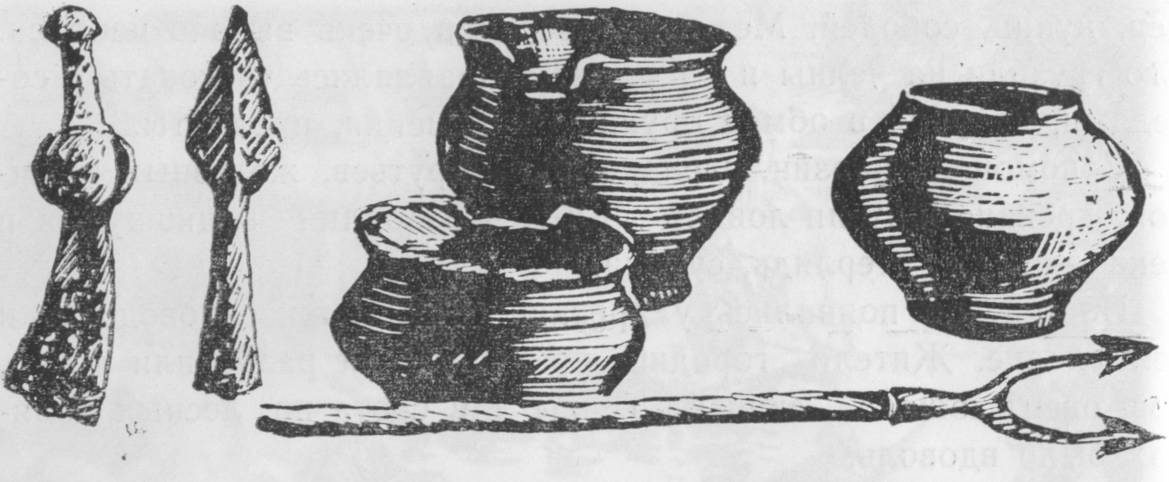

Орудия труда древней мордвы

